Кременецький академічний ліцей імені Уласа Самчука
Філія Кременецька класична гімназія

Всеукраїнський конкурс учнівської творчості
«Об’єднаймося ж, брати мої…»

Смійся, лютий враже!
Та не дуже, бо все гине,
- Слава не поляже

Номінація «Історія України і державотворення»

Я почула, як плаче держава,
Що синів її в землю ховають.
Ви не вмерли! В Вас вічність і слава,
Бо Герої, як ви, не вмирають!

Автор: Зубкевич Анна Ярославівна,
учениця 8 класу Кременецького академічного ліцею імені У.Самчука
філії Кременецька класична гімназія
Керівник: Оніщук Людмила Павлівна,
вчитель історії та правознавства
Кременецького академічного ліцею
імені У.Самчука
філії Кременецька класична гімназія

Кременець – 2023
ТЕЗИ-АНОТАЦІЇ
до учнівської творчої роботи Всеукраїнського конкурсу учнівської творчості у номінації «Історія України і державотворення» учениці
8 класу філії Кременецька класична гімназія Кременецького академічного ліцею імені У.Самчука Зубкевич Анни Ярославівни з теми «Я почула, як плаче держава, що синів її в землю ховають. Ви не вмерли! В Вас вічність і слава, бо Герої, як ви, не вмирають!».
Науковий керівник: Оніщук Людмила Павлівна, учитель історії та правознавства Кременецького академічного ліцею імені У.Самчука філії Кременецька класична гімназія.

Творча робота виконана автором у напрямку висвітлення «феномену героя» через призму вивчення окремих постатей. Українській нації не бракувало героїв. Ми, на жаль, маємо цю карму – жити поряд з одвічним ворогом. Жити на межі двох світів – Європи й Азії. Якби ми не були героїчною нацією – ми б ніколи не вижили в цих умовах. Героїзм притаманний українському народу протягом всієї історичної доби. Прикладами цього явища виступає Запорозька Січ, легіон Українських Січових Стрільців, рух спротиву часів Другої світової війни, Революція Гідності, початок військових дій на сході нашої держави, повномасштабне вторгнення ворога 24 лютого 2022р. У ті дні тисячі звичайних українських громадян, залишивши рідних, власні справи, пішли у військкомати, записалися у тероборону, щоб зі зброєю в руках першими протистояти озброєній до зубів російській армії.
Оскільки державотворення у більш вузькому контексті слід розуміти як розвиток усіх його складових: історії, традицій, політики, економіки, культури, - ми вирішили приділити увагу долі Людей з великої літери, нашим землякам, справжнім воїнам-героям, які за покликом серця, ціною власного життя стали на захист суверенітету і територіальної цілісності України. Тому вважаємо обрану тему досить актуальною і важливою.
Метою нашої роботи є зібрання та дослідження інформації про сучасних героїв-патріотів і донесення інформації про них молодому поколінню. Робота складається зі вступу, трьох розділів, висновків, списку використаної літератури та джерел.
Джерелознавчою базою нашої роботи стали спогади рідних загиблих героїв, архівні матеріали, матеріали Книги пам’яті, періодичні видання, власні дослідження.
У першому розділі роботи «Лиш сильним дано право на безсмертя…» автор робить спробу познайомити читачів із особливостями українського героїзму, прослідкувати його витоки та тяглість української історії.
У другому розділі «Невмирущі символи сили, відданості та самопожертви » висвітлюються короткі автобіографічні дані земляків, котрі увіковічнені на Алеї Пам’яті та вписали своє ім’я у героїчну сторінку боротьби українського народу.
Третій розділ роботи ««Горить свіча і пам’яті сльоза додолу з неї краплями стікає… Земля ридає, плачуть небеса… Героїв Україна пам’ятає!»» містить інформацію про вшанування пам’яті загиблих героїв сучасниками, акцентуючи увагу на тому, що життя і подвиг в ім’я майбутнього України заслуговує шани і потребує подальшого вивчення.
У висновках подано аналіз роботи, визначаються ті важливі аспекти, які вдалося підкреслити, а саме: ми ще так мало знаємо про людей, які свідомо, за покликом серця, взяли на себе місію відстоювати нашу свободу, свою гідність, творити майбутнє для себе та своїх дітей.

ЗМІСТ
ВСТУП 5
РОЗДІЛ 1. «Лиш сильним дано право на безсмертя…» 6
РОЗДІЛ 2. Невмирущі символи сили, відданості та самопожертви 8
РОЗДІЛ 3. «Горить свіча і пам’яті сльоза додолу з неї краплями стікає… Земля ридає, плачуть небеса… Героїв Україна пам’ятає!» 22
ВИСНОВКИ 226
СПИСОК ВИКОРИСТАНИХ ДЖЕРЕЛ ТА ЛІТЕРАТУРИ 28
ДОДАТКИ 29

ВСТУП
Україна у вогні. Нині – це тяжка і болюча реальність. Кожен по-своєму будує сьогодення та майбуття. Хтось спостерігає, співчуває, допомагає, хтось творить. Але всі – борються за свою країну та свободу. Я щиро вірю, що історію творять герої, які ходять поміж нас, бо авторами славної української історії не можуть бути політтехнологи, політики, «сірі кардинали» чи невідомі «містичні сили», які керуватимуть слухняними та бездумними масами [5].
Болюча туга полонить душі, бо чисельність загиблих не спиняється, а навпаки – сумується втратами розсіяних полум’яних палких сердець, у яких кров’ю проростає мальва… Війна не має жалю ні до бійців, які виконують свій обов’язок на полі бою, ні до тих, хто очікує звісточки від своїх рідних і близьких із «передової», тривожно вслухаючись у фронтові зведення. І ніхто не заперечуватиме, що це справжня війна з ворогом, який щомиті знищує все на своєму шляху в злобі і люті. Як ніхто не сперечатиметься, що наші герої-воїни, перегородивши шлях цій «дикій орді», захищають кожного з нас ціною власного життя, доводячи всьому світові, що вони – патріоти рідної Батьківщини. Наші герої… Війна безжально обриває струни, які творять життєву пісню Воїнів Світла.
Герої мого дослідження дуже близькі і реальні: вони ходили вулицями нашого міста, жили мріями, будували плани і втілювали їх у життя. Коли таких людей запитати, заради чого вони готові ризикувати власним життям, то в кожного з них буде своя відповідь, та лейтмотив один: заради майбутнього своєї країни.
Моя робота присвячена українським Героям сучасності, що творять історію рідної землі і чиє життя доводить, що неможливо перемогти тих, хто готовий за Україну та її народ віддати найдорожче – своє життя.
Дослідження покликане привернути увагу до Героїв української нації, пам’ять про яких шануємо, життя яких є прикладом утілення одвічної волі нації до влади, сили, могутності, до права бути неподільним і єдиним господарем на цій землі, за яку цілі покоління кров свою проливали. Сьогодні від нашого покоління в цілому і кожного з нас зокрема залежить, чи звучатимуть гордо і могутньо «Україна» і «Український народ» у третьому тисячолітті на вершинах людської цивілізації, чи кануть у забуття, зазнавши духовної і фізичної смерті.
Дослідницька робота може слугувати путівником для учнів, студентів, усіх, кому не байдужа доля цих людей, які боролися і борються за наші з вами інтереси, хто ніколи не відчував себе героєм, а просто робив те, що потрібно в певний момент, не роздумуючи, віддавав себе в жертву людству.

РОЗДІЛ 1. «Лиш сильним дано право на безсмертя…»
Боротьба українського народу за незалежність тривала багато століть. Національна пам'ять українців зберігає спомини про подвиги та жертовність наших пращурів на цьому важкому, политому українською кров'ю шляху, що лише наприкінці ХХ ст. призвів до проголошення незалежності України і створення власної самостійної держави.
Захист Вітчизни – обов’язок, даний Богом. Бо прагнення обороняти свою країну має йти від серця, з душі. Це внутрішній поклик, а не якийсь задокументований намір. Від 2014 року уособленням захисників України стали Герої Небесної Сотні, вірні присязі військові з анексованого Кримського півострова, учасники Антитерористичної операції та Операції Об’єднаних Сил на Сході України. Українські воїни та добровольці зруйнували міф про непереможність російської армії. Звитяга українського вояцтва під час російсько-української війни дала країні нових героїв — чоловіків та жінок української армії. Ген воїна формує українця віддавна: з епохи становлення Київської Русі, з козацької доби, з часів січових стрільців й УПА, бо всі вони дуже швидко вчилися воювати в екстримальних умовах. Справді, у XVI-XVII століттях козаки обстоювали, що вони є нащадками славетних воїнів Русі, які ходили походами на Царгород.
За доби Перших визвольних змагань борці за незалежність України позиціонували себе нащадками славетного козацтва, яке здійснювало військові виправи на Стамбул і москву. «Українець є вдумливий, запальний, радо згадує минуле свого народу і кохається у спогадах про героїчні вчинки своїх предків. Коли його спитати, хто він, то відповість із радістю і гордістю: "Я козак!"». [8]
Згодом, у 1920-1950-ті рр. українські націоналісти — борці за українську державу — нав’язували свою тяглість зі звитяжцями 1971-1921 років. Так само й нині українські воїни бачать своїми попередниками всіх названих історичних героїв, які є для них зразками для наслідування.
Джахар Дудаєв колись говорив, що «українці – нація, яку не потрібно чіпати. Бо коли українець прокинеться, то його жахнеться ворог» [4]. Це і не передбачив Путін. Він прорахував знищення контррозвідки, Генштабу, Міністерства оборони, оборонного комплексу, а от менталітету українця – ні.
Військові + добровольці + волонтери = могутня сила, яка прагне зупинити агресію. Якраз оцей синтез – те, що виникло з волі Божої, бо це задатки, яким неможливо навчитися. Війна спустошує країни, але об’єднує народ. Нова реальність змінює людей, їхній побут, мову і віру.
Збираючи матеріали, аналізуючи отриману інформацію, мимоволі задумуєшся над тим, що ці люди потрапили у важкий для країни час на фронт, не випадково. У них сформований своєрідний життєвий стрижень, спираючись на який вони вирішують взяти до рук зброю і стати на захист своєї країни. Про багатьох із них кажуть — непоказні. Хтось - спокійний, урівноважений, тихий, інший - дуже вправний і цілеспрямований, а ще хтось – гарячий і нестримний. Та у кожного - вища мотивація, ніж у ворога, бо це наша рідна свята земля. В нас іншої немає неньки-України, тільки ця, тому її треба боронити.
Сьогодні ми знову маємо велетенську генерацію героїв. Велетенську хвилю, яка, очевидно, на десятки й на сотні років знайде своє місце в пам’яті нашого народу. Саме ці люди роблять неможливе можливим — зупиняють потужного ворога тоді, коли багато хто у світі не вірить у таку можливість. Сучасна генерація героїв робить неможливе можливим. Весь світ говорить про те, що росії має бути завдана поразка. Що на території України має бути вирване серце матеріалізованого зла. Це серце має бути тут знищене, а його попіл розсіяний над Чорним морем. Наше покоління має унікальну можливість жити поряд з героями. Жити поряд із тими, хто тримає над усім світом небо.[6]
На жаль, наші Герої не безсмертні. З початком повномасштабного вторгнення у міському парку з'явилася Алея Пам’яті Героїв, які віддали життя за нашу незалежність. Ця алея – не про смерть, не про біль, вона про життя. Це про те, що наші рідні стали історією. Їх уже надто багато. На Алеї відсутні портрети тих, хто пропав безвісти.

Наша громада втратила близько семи десятків захисників. Серед них є чийсь тато, брат, син або чоловік і вони загинули зовсім молодими. Я хочу, щоб війна якнайшвидше закінчилася та наші захисники повернулися живі та з перемогою.

РОЗДІЛ 2. Невмирущі символи сили, відданості та самопожертви

Виявляється, життя інколи справді ділиться на «до» і «після». І буває це не десь за обрієм чи в далекій країні. Усе це трапилося з нами, на нашій українській землі. Де прапор – кольору осіннього степу та блакитного неба. А ще чорної землі та розмитої багряної крові. Один, як свідчення нашої чистоти і незбагненності. Інший – упертої боротьби за омріяну свободу. Дорогою ціною здобувається перемога українського народу над навалою російських загарбників. Ми повинні пам’ятати імена захисників, які загинули в боротьбі за незалежність України, її суверенітет та територіальну цілісність. «Наш народ ніколи не забуде кожного й кожну, хто бореться за Україну, хто віддав за неї своє життя.

І наша пам'ять – це не все, що в нас є. Наша незалежність, наша воля,
яку ми збережемо й передамо нашим дітям і онукам, наша перемога, яка обов'язково буде, стануть найкращим ушануванням пам'яті всіх, хто загинув у цій війні», - заявив Президент України Володимир Зеленський [2].
Герої не вмирають – вони навічно в пам'яті, залишаючись нашим духовним орієнтиром та прикладом для наслідування. Збережемо їх імена У світі, де вітри шепчуть історії, де час облишив свої сліди на обличчі землі, народжується таємнича мудрість: "Смійся, лютий враже! Та не дуже, бо все гине, - Слава не поляже."[1}

Нехай сміх звучить, але нехай серце при цьому не втрачає своєї чутливості. Бо в кожному кутку світу, де час розкриває сторінки своєї книги, там росте та сходить сонце великої історії. Нехай відгомін слави залишиться у серцях, навіть якщо час обере інший путь. Бо, незважаючи на усі труднощі і випробування, слава нехай звучить вічно в серці тих, хто вміє цінувати кожен момент в історії, дякуючи за кожен новий день нашого життя. Мир і спокій Кременецької землі бережуть наші Ангели, що віддали своє життя, аби ми з честю прожили своє. Пам’ятаймо про них і про їх подвиг!

АБУШЕНКО ДМИТРО ВАЛЕРІЙОВИЧ (11.11.1990р. – 15. 11.2022р.)
Солдат, навідник 3 відділення 3 аеромобільно-десантного взводу 1 аеромобільно-десантної роти військової частини А… . Житель с. Сапанів. Життя воїна обірвалося поблизу Білогорівки на Луганщині.
БАТОВСЬКИЙ ДМИТРО МИХАЙЛОВИЧ (24.03.1984р. - 13.04.2023р.) Солдат, військовослужбовець 79 бригади військової частини А0… . Житель с. Білокриниця. У 2001 року закінчив Кременецький академічний ліцей імені У. Самчука. Він проходив військову службу більше 10 років, здобувши багато військового досвіду і знань. Дмитро був відданий своїй справі, відповідальним та надійним військовим, прекрасним командиром і чоловіком. Помер під час виконання бойового завдання. Похований в родинному селі. У 2023 році на фасаді Кременецького академічного ліцею імені У. Самчука відкрито пам'ятну дошку Дмитрові Батовському.

БАСЮК БОГДАН ОЛЕКСАНДРОВИЧ (19.02.1994р. - 05.12.2023р.)

Молодший лейтенант. Житель м. Кременець. «Людина з неймовірною душею. Добрий та світлий…» Таким залишиться у спогадах рідних, однокласників, бойових побратимів Богдан Басюк. Жорстока війна обірвала життя Воїна у 29 років. На пекельному Запорізькому напрямку молодший лейтенант прийняв свій останній бій.
БЕРЕЖНИЙ ЮРІЙ ВІКТОРОВИЧ (12.09.1983р. - 21.06.2023р.)
Солдат, кулеметник 2 стрілецького відділення 1 стрілецького взводу 3 стрілецької роти військової частини А… . Житель с. Кушлин Горинського старостинського округу. Він загинув в Запорізькій області, захищаючи нашу державу.
БОНДАРСЬКИЙ ІГОР ГЕОРГІЙОВИЧ (14.09.1973р.-22.06.2023р.) Солдат, навідник механізованого відділення механізованого взводу механізованої роти механізованого батальйону військової частини А… . Житель м. Кременець. Ігор Бондарський загинув внаслідок мінометного обстрілу з боку противника, отримавши вогнепальне осколкове поранення, не сумісне з життям, на Донеччині.
ГАНЖУСЬ СЕРГІЙ ПЕТРОВИЧ (09.03.1983 р. – 12.08.2022 р.)
Солдат, водій взводу забезпечення реактивного артилерійського дивізіону в/ч А… . Житель с. Великі Бережці. Сергій Ганжусь був тим, хто в перші дні війни, не чекаючи повістки, пішов боронити рідну землю від окупанта. Добрий, працьовитий, безвідмовний, позитивний, душа компанії, люблячий син, чоловік і батько… З першого дня великої війни добровільно пішов у військкомат. Сказав лише: «Я йду захищати свою родину і свою країну»… Загинув біля населеного пункту Орли Синельниківського району Дніпропетровської області, виконуючи обов’язки військової служби.
ГЛАДЬО ВОЛОДИМИР ВОЛОДИМИРОВИЧ (15.03.1981р.-16.10.2023р.) Солдат, гранатометник 1 стрілецького відділення 3 стрілецького Володимир загинув у Харківській області.
ГЛОВА ПЕТРО МИКОЛАЙОВИЧ (30.04.1974р. - 15.07.2023р.)
Старший оператор відділення військової частини А …, старший солдат. Уродженець с. Града Гаївського старостинського округу, жителя міста Вільнюс Литовська Республіка, який після початку повномасштабного вторгнення російської федерації пішов захищати Українську державу, але трагічно загинув у Луганській області. Проживав у м. Вільнюс, Литовська Республіка. З початком війни — на фронті. Загинув 15 липня 2023 року під час виконання бойового завдання на Донецько-Луганському напрямку.
ГОЛУБ СЕРГІЙ ЛЕОНІДОВИЧ (23.05.1988р. - 07.10.2023р.)
Сержант-інструктор групи виведення повітряним шляхом навчального курсу підвищеної та вузькопрофільної підготовки, штаб - сержант, ветеран війни. Розпочав військову службу, за контрактом у лавах Збройних Силах України, частини А … та А…, період служби з 21.09.2007 по 07.10.2023. Нагороджений орденом "За мужність ІІІ ступеня», відзнакою Міністра оборони України медаллю "За жертву крові в боях за волю України",
почесним нагрудним знаком Генерального штабу Головнокомандувача Збройних Сил України "За взірцевість у військовій службі ІІІ ступеня», пам'ятним знаком "За воїнську доблесть", медаллю "10 років сумлінної служби, медаллю "20 років сумлінної служби", відзнакою " За участь в антитерористичній операції", медаллю "Учасник бойових дій". Героїчно загинув під час виконання бойового завдання, рятуючи своїх побратимів. Отримав осколкове поранення голови, несумісне з життям, у с.Вербове Пологівського району Запорізької області.
ГОНЧАРЕНКО В’ЯЧЕСЛАВ ОЛЕКСАНДРОВИЧ (05.12.1989р.-17.05.2022р. ) Солдат, старший радіотелефоніст взводу управління гаубичного самохідно-артилерійського дивізіону в/ч А… . Житель м. Бахмут, Донецької області. Загинув в боях за Україну від ракетного удару росії по смт Десна, Чернігівської області. Родина військового переїхала зі сходу України на Кременеччину на початку повномасштабного вторгнення.
ДУБЧАК БОГДАН ІВАНОВИЧ (30.01.1973р. - 15.10.2023р.)
Старший лейтенант, командир зенітно - ракетного взводу 2 механізованого батальйону в/ч А … . Житель м. Кременець. Він загинув у жорстоких боях з російськими окупантами на Запоріжжі. Мужньому воїну було лише 50 років.
ДЯЧУК РУСЛАН МИХАЙЛОВИЧ (20.02.1998р. - 25.01.2023р.)
Старший солдат, кулеметник 1 стрілецького відділення 2 стрілецького взводу 1 стрілецької роти військової частини А… . Житель с. Шпиколоси. 25 січня 2023 р. поблизу населеного пункту Ольгівське Запорізької області, раптово помер наш земляк, його молоде серце раптово зупинила війна.

ДЕЦЬ АНАТОЛІЙ ПЕТРОВИЧ (13.04.1975р. - 29.10.2023р.)

Головний сержант роти вогневої підтримки в/ч А … . Житель м. Кременець. Прийнятий на військову службу 25 лютого 2022 року, відданий Військовій присязі на вірність Українському народу, мужньо виконавши військовий обов’язок, загинув в бою за Україну, її свободу і незалежність, зразковий і відповідальний військовослужбовець, взірець та лідер для підлеглих. Помер в Київській міській клінічній лікарні від ран, отриманих внаслідок обстрілу противником зі стрілецької зброї, міномета артилерії в зоні бойових дій на Запорізькому напрямку. Батько випускника гімназії Ростислава Деця, який теж захищає мирне небо над нами.

КАПІНОС ОЛЕКСАНДР АНАТОЛІЙОВИЧ (10.03.1984р.-19.02.2014р.) Олександр народився у с. Дунаїв Кременецького району Тернопільської області. Навчався у Львівському лісотехнічному інституті. Член організації ВО «Свобода». Голова громадської організації «Патріот Волині». У 2012 році брав участь в акціях протесту проти «мовного закону», голодував протягом 12 днів. На майдан їздив періодично кілька разів, належав до сотні «Волинська Січ». Під час протистояння на Майдані в ніч з 18 на 19 лютого його поранили з пневматичної зброї. Куля влучила йому в артерію. Сашка госпіталізували, але в лікарні він помер під час операції.
За громадянську мужність, патріотизм, героїчне відстоювання конституційних засад демократії, прав і свобод людини, самовіддане служіння Українському народу, виявлені під час Революції гідності, Указом Президента України Олександру Капіносу було присвоєно звання Героя України з відзначенням орденом “Золота Зірка” (посмертно). Патріарх УПЦ КП Філарет нагородив Героя почесною медаллю “За жертовність і любов до України” (посмертно). «Коли я впаду, мою кров вип'є рідна земля, щоб виростити з неї траву для коня того, хто стане на моє місце», — такий девіз Сашкового життя.
КАЛЬЧУК ВАЛЕРІЙ ІГОРОВИЧ (11.01.1993р.- 23.07.2023р.)
Солдат номер обслуги 2 відділення 3 взводу роти охорони . Житель с.Рибча Катеринівського старостинського округу. Загинув на Запорізькому напрямку.
КАРПЕЦЬ ІВАН СЕРГІЙОВИЧ (09.02.1995р.- 05.10.2023р.)
Стрілець-санітар 1 штурмового відділення 1 штурмового взводу 10штурмової роти 4 штурмового батальйону. Житель м.Кременець. Загинув у жовтні 2023 року під час виконання бойового завдання на Донеччині. Він віддав своє життя на фронті в Донецькій області, виконуючи важливе бойове завдання.
КАРПЕЦЬ РУСЛАН ВОЛОДИМИРОВИЧ (16.02.1990р.- 19.08.2020р.)
Народився в селі Духів Кременецького району. Закінчив Львівське військове училище. Учасник Революції гідності. Прийняв добровільне рішення піти на війну. 15 вересня 2014 року під час обстрілів під Дебальцевим на Донеччині йому відірвало руку, роздробило ногу. Від смерті врятував бронежилет, що передав йому священник. Після поранення переніс понад 50 операцій в Україні та за кордоном. Мотивуюча фраза хлопця звучала так: «Якби я мав руки і ноги, то знову пішов би воювати. Хоча влада не цікавиться такими людьми, як я…».
КАЧАНОВ ЮРІЙ ВІКТОРОВИЧ (05.04.1987р.- 14.12.2022р.)
Солдат гірсько-штурмового взводу 128 окремої гірсько-штурмової бригади в/ч №… .Уродженець села Великі Млинівці. Загинув воїн 14 грудня 2022 року під час відбиття штурмових дій противника в бою за свободу і незалежність України в районі населеного пункту Вважався безвісти зниклим два місяці.
КІРЧИК МАКСИМ ВОЛОДИМИРОВИЧ (02.03.1990р.-13.02.2023р.)
Стрілець другого стрілецького відділення першого взводу третьої роти військової частини А… . Народився у м.Кременець. Проживав у м. Дубно Рівненської області. З 24 лютого 2022 року в складі 204-го батальйону територіальної оборони захищав Київ, Ірпінь, Чернігівщину, Миколаївщину, брав участь у бойових діях по звільненню Херсона. Далі — втримання кордону з Бєлгородською областю, на початку 2023 року — на Бахмутському напрямку. Загинув під час виконання бойового завдання в жорстоких боях біля населеного пункту Залізнянське Бахмутського району Донецької області.
КОМЕНЯРСЬКИЙ ТАРАС ГРИГОРОВИЧ (17.11.1973р. -01.03.2023р.)
Командир гранатометного відділення взводу вогневої підтримки 2 гірсько-штурмової роти військової частини ЗСУ. Загинув 1 березня 2023 року під час виконання бойового завдання в боях у районі населеного пункту Білогорівка Бахмутського району Донецької області.
КОЗИРА РОМАН ВІКТОРОВИЧ (19.08.1981р.- 21.07.2023р.)
Старший солдат, навідник зенітно-кулеметного відділення зенітно-ракетно-артилерійського взводу роти вогневої підтримки. Загинув під час виконання бойового завдання на Запоріжжі.
КРАВЧУК СЕРГІЙ АНДРІЙОВИЧ (27.02.1978р.- 08.10.2022р.)
Навідник другого механізованого батальйону військової частини А…, яка захищала м.Лисичанськ. Житель м.Кременець. Мобілізований 11 березня 2022 року. Дуже мріяв побачитися з донечками і завести вівчарку. Загинув біля населеного пункту Опитне Донецької області, звільняючи нашу землю від московських окупантів...
КУЦЕВИЧ БОГДАН ВОЛОДИМИРОВИЧ (05.10.1979р. - 21.10.2023р.)
Сержант, командир відділення технічного обслуговування взводу забезпечення артилерійського дивізіону в/ч А… . Житель с. Чугалі. У бою за Батьківщину, виявивши стійкість та мужність при виконанні службових обов’язків загинув на Запорізькому напрямі.

ЛАБУТКІН ДМИТРО ВІТАЛІЙОВИЧ (11.12.1986 р. - 16.02.2015 р.)
Український військовий кореспондент, капітан 3-го рангу ВМС ЗСУ (посмертно), заступник редактора Телерадіокомпанії Міноборони України «Бриз». Загинув під час боїв за Дебальцеве, збираючи фотоматеріали про російську присутність для переговорної групи у Мінську. Навесні 2014 року після окупації Криму російськими військами виїхав з Криму до Одеси. 21 січня 2015 року Дмитро Лабуткін у чині капітан-лейтенанта прибув до Краматорська та поїхав на передову як спецкореспондент сектору «С». 5 лютого Дмитро Лабуткін знімав матеріал про захоплений бійцями 128-ї гірсько-піхотної бригади трофейний російський танк Т-72 під Дебальцевим. Зник 16 лютого 2015 року у районі Дебальцевого. Нагороджений Орден Богдана Хмельницького III ступеня (посмертно).Медаль «За сприяння Збройним Силам України» (посмертно), недержавною відзнакою Орден «Народний Герой України» (посмертно), почесний громадянин Тернопільської області (посмертно). Від 2018 року у день 16 лютого, щорічно в Україні, як знак вшанування його пам’яті, на державному рівні відзначають День вшанування військового журналіста України. Меморіальні дошки Дмитру Лабуткіну відкриті на будівлях ОЗО Білокриницька ЗОШ І-ІІІ ст., Кременецькому академічному ліцеї імені У.Самчука та Тернопільській ЗОШ №23.
ЛАПІНСЬКИЙ ОЛЕГ МИРОСЛАВОВИЧ (14.09.1985р. – 16.03.2022р.)
Командир механізованого відділення в/ч А…, командир бойової машини, старший солдат Збройних Сил України, учасник російсько-української війни. Житель м. Кременець. Загинув в результаті бойового зіткнення та масованого артилерійського обстрілу поблизу м. Попасної Луганської області. Нагороджений орденом «За мужність» III ступеня (8 травня 2022, посмертно) — за особисту мужність і самовіддані дії, виявлені у захисті державного суверенітету та територіальної цілісності України, вірність військовій присязі.
ЛІ СЕРГІЙ ГЕОРГІЙОВИЧ (13.05.1964р. - 09.10.2023р.)
Полковник, заступник командира в/ч А… . Позивний Брюсс. Професійний військовий. Освіту здобув у Сумському військовому артилерійському училищі та Київському університеті оборони України. У 1998 році очолив ракетну бригаду; полковник (2014). Пізніше — на пенсії. 24 лютого 2022 — заступник командира 85 батальйону тероборони, командир з бойової підготовки; Запорізький напрямок. У липні 2023р. отримав перше поранення. Загинув в стрілецькому бою під час виконання бойового завдання на Запорізькому напрямку. Нагороджений медалями « За бойові заслуги», «За бездоганну службу», відзнакою «Ветеран ракетних військ і артилерії України», медаллю «Захиснику України», відзнакою Командувача Південного оперативного командування «За заслуги», медаллю «За мужність», медаллю Збройних сил України «За 15 років сумлінної служби», медаллю Збройних сил України «За 20 років сумлінної служби», медаллю «10 років Збройним Силам України», медаллю «15 років Збройним Силам України», відзнакою Президента України «За оборону України», медаллю «Срібний хрест від генерала Залужного», орденом «Святого вмч. Юрія Переможця», орденом «Святого архистратига Михаїла ІІ ступеня» за віддане служіння Богові й Україні від Митрополита Київського і всієї України Епіфанія. Житель м. Кременець.
МАКАРЕВИЧ БОРИС СТЕПАНОВИЧ (31.08. 1971р.- 10.06.2016р.) . Майор Збройних сил України, учасник російсько-української війни, командир мінометної батареї 24-го окремого штурмового батальйону «Айдар». Житель села Білокриниця Кременецького району. Навесні 2014 року під час першої хвилі мобілізації повернувся на службу до Кременецького військкомату, старший офіцер відділення комплектування, направлений в зону бойових дій. 10 червня 2016 р. уночі поблизу села Славне (Мар'їнський район) на протитанковій міні підірвався військовий вантажний автомобіль, Борис Макаревич загинув. Нагороджений орденом «За мужність» III ступеня (посмертно), присвоєно звання «Почесний громадянин Тернопільської області» (посмертно).
МАГУРА РУСЛАН ІГОРОВИЧ (27.10.1990р.- 14.05.2023р.)
Захисник служив у 105 окремій бригаді територіальної оборони. До лав 85 батальйону чоловік вступив у перший день повномасштабного російського вторгнення. Був командиром стрілецького відділення стрілецького взводу. Загинув на позиціях під час зайняття оборони в Запорізькій області неподалік населеного пункту Левадне.
МАЙБОРОДА ОЛЕКСАНДР ВОЛОДИМИРОВИЧ (04.10.1984р.- 25.06.2023р.) Сапер-радіотелефоніст 2 інженерно-саперного відділення інженерно-саперного взводу військової частини А…, солдат. Він народився і виріс у місті Кременець. Загинув під час виконання бойового завдання на Донеччині.
МАРЦЕНЮК АНДРІЙ ВІКТОРОВИЧ (22.09.1981р.-26.04.2023р.)
42-річний захисник Андрій родом з села Горинка. Під час повномасштабного вторгнення росії пішов воювати з окупантами за Україну. У бою його життя і обірвалося…
МАЗУРОК ВІТАЛІЙ СЕРГІЙОВИЧ (08.05.19.85р.- 03.05.2023р.)
Механік-водій 3 механізованого відділення 1 механізованого взводу механізованої роти військової частини А… Житель с.Богданівка. Віталій Мазурок загинув 3 травня 2023 року внаслідок ворожого артилерійського обстрілу на Донеччині.
МЕЛЬНИК В’ЯЧЕСЛАВ ОЛЕКСАНДРОВИЧ (11.02.1988р.- 20.01.2015р.)
Позивний «Анчоус», навідник зенітно-артилерійського підрозділу 3-го батальйону 80-ї окремої аеромобільної бригади, учасник російсько-української війни. Один із «кіборгів». Загинув боях за аеропорт Донецька від крововтрати, численних проникаючих вогнепальних поранень грудної клітини та живота. Указом Президента України нагороджений орденом «За мужність» III ступеня (посмертно). Почесний громадянин Тернопільської області (посмертно). Нагороджений нагрудним знаком «За оборону Донецького аеропорту» (посмертно). Нагороджений відзнакою голови Тернопільської обласної державної адміністрації «За службу Україні» (посмертно). 1 вересня 2015 року у Білокриницькій школі, де навчався В'ячеслав, йому було відкрито меморіальну дошку. Вшановується в меморіальному комплексі «Зала пам'яті», в щоденному ранковому церемоніалі 20 січня.
МЕЛЬНИЧУК АНДРІЙ АНДРІЙОВИЧ (08.09.1997р. -25.05.2022р.) Старший солдат Збройних сил України, учасник російсько-української війни. Народився в м.Кременець.З початком російського вторгнення в Україну 2022 року повернувся із заробітків і вступив до лав Кременецької ТРО, згодом подався на схід України, де потрапив до Сєверодонецької ТРО. Загинув під час бойового зіткнення на Луганщині.
МЕЧИК МИХАЙЛО ОЛЕКСАНДРОВИЧ (14.11.1998р.- 19.10.2022р.) Солдат-вогнеметник. Виріс у багатодітній сім’ї у с.Катеринівка. Мобілізований у квітні 2022 року. Загинув в Запорізькій області під час виконання бойового завдання з виявлення сил противника. Виявивши мужність та стійкість, отримав вогнепальні поранення, несумісні з життям.
МИДЛИК ЯРОСЛАВ РОСТИСЛАВОВИЧ (02.06.1972р. -21.09.2022р.)
Командир відділення кулеметного взводу військової частини А… . До війни працював майстром з охорони природи Білокриницького ПНДВ НПП «Кременецькі гори». Загинув біля населеного пункту Сухий Ставок Херсонської області. На будівлі адмінприміщення національного природного парку "Кременецькі гори" відкрито меморіальну дошку на честь Воїна-Героя.
МИКИТИНЕЦЬ ОЛЕКСАНДР ГРИГОРОВИЧ (15.01.1963р.- 23.09.2022р.) Від початку широкомасштабного вторгнення пішов добровольцем на фронт. Житель с.Білокриниця. Отримав важкі поранення біля населеного пункту Балаклея Харківської області. Медики боролись за життя, однак, на жаль, серце героя перестало битися.
МИКУЛИЧ АНДРІЙ ВІКТОРОВИЧ (23.12.1980р. -09.07.2022р.)
Стрілець 3 стрілецького відділення 3 стрілецького взводу 4 стрілецької роти 2 стрілецького батальйону військової частини А…, солдат. Герой загинув, захищаючи територіальну цілісність та незалежність України, внаслідок ракетного удару в районі населеного пункту Часів Яр.

МОМОТЮК ДМИТРО ВОЛОДИМИРОВИЧ (19.08.1991р. – 24.08.2014р.)
Солдат. У квітні 2014-го мобілізований — радіотелефоніст, 51-ша окрема механізована бригада. Загинув у бою під Кутейниковим — 3-й батальйон бригади опинився в оточенні Березне — Оленівка під постійним артилерійським обстрілом. За особисту мужність і героїзм, виявлені у захисті державного суверенітету та територіальної цілісності України, вірність військовій присязі під час російсько-української війни, нагороджений орденом «За мужність» III ступеня. Його портрет розміщений на меморіалі «Стіна пам'яті полеглих за Україну» у Києві: секція 3, ряд 9, місце 8.
МОРДАС ВОЛОДИМИР ВАСИЛЬОВИЧ (29.10.1981р. – 24.05.2022р.) Старший солдат, водій 2 десантно-штурмового відділення 1 десантно штурмового взводу 2 десантно – штурмової роти в/ч А…. Нагороджений орденом «За мужність» ІІІ ступеня (посмертно). Житель м. Кременець Загинув, виконуючи бойове завдання поблизу села Ниркове Попаснянського району Луганської області.
ОНУК ВАЛЕНТИН МИКОЛАЙОВИЧ (25.12.1976р – 01.02.2021р.)
Майор, військовий льотчик. Житель м. Кременець. Валентин з дитинства мріяв про небо. Тому у 1996 році вступив до Харківського інституту льотчиків військово-повітряних сил України. По завершенню навчання, із 2001 року служив у Західному ОК старшим льотчиком вертолітної ланки. З 2014 призваний по мобілізації. Впродовж року Валентин Онук відстоював цілісність країни та захищав державу від зовнішнього агресора в зоні АТО/ОСС.
ОСТАПЧУК СЕРГІЙ СЕРГІЙОВИЧ (17.02.1973р. – 13.01.2023р.)

Солдат, стрілець 3 стрілецького відділення 1 стрілецького взводу 3 стрілецької роти в/ч А… . Житель м. Кременець. Працював вчителем історії у Сапанівській школі понад двадцять років, мав уроки історії в Дунаївській школі імені Героя України Олександра Капіноса. Загинув під час виконання бойового завдання в зоні бойових дій.

ПОВРОЗНІК АНДРІЙ ОЛЕГОВИЧ (10.12.1994р. - 02.08.2023р.)

Старший солдат номер обслуги гранатометного взводу 1 механізованого

батальйону військової частини А … . Народився у с. Вищі Луб’янки. Довший час разом з сім’єю проживав на території Кременецької міської територіальної громади. Трагічно загинув під час виконання бойового завдання на Харківщині. ПОЛЯК СЕРГІЙ ЙОСИПОВИЧ (21.07.1987р. - 09.10.2023р.)

Солдат, снайпер 2 категорії відділення снайперів роти вогневої підтримки в/ч А… . 25 лютого вже був прийнятий на службу: Кременецька ТРО, "Кременецька сотня", Запорізький напрямок. Житель м. Кременець. Загинув під час мінометного обстрілу, виконуючи бойове завдання в районі Запорізької області

РАЦ ОЛЕКСАНДР ОЛЕКСАНДРОВИЧ (05.07.1976р. - 09.10.2023р.)

Капітан, заступник командира 3 стрілецької роти з морально- психологічного забезпечення в/ч А7172. Нагороджений медаллю «За оборону рідної держави», орденом «Георгій Переможець» (посмертно). Житель м. Кременець.

РИМАР АНДРІЙ ГРИГОРОВИЧ (20.06.1973р. - 01.10.2022р.)

Старший лейтенант, командир кулеметного взводу 3 стрілецької роти

військової частини А … . Житель м. Кременець.

САВЧУК АНДРІЙ БОГДАНОВИЧ (25.10.1980р.-23.11.2023р.)
Солдат, помічник гранатометника 3 механізованого відділення, 2 механізованого взводу, 2 механізованої роти 1 механізованого батальйону.. Боєць загинув в Донецькій області

СІМОРА ВАСИЛЬ АНАТОЛІЙОВИЧ (14.06.1979р.- 29.08.2023р.)

Захисник України, молодший сержант, командир розвідувального відділення взводу розвідки спеціального призначення 1 батальйону спеціального призначення. Житель села Весела Дунаївського старостинського округу, Василь Сімора трагічно загинув у Запорізькій області.

СТЕПАНЮК ВІТАЛІЙ ВОЛОДИМИРОВИЧ (05.11.1986р.-27.01.2023р.)
Стрілець-зенітник. Воював з 2022р. Останнім був населений пункт Кузьмине Луганської області, де і загинув.
СТРУМІНСЬКИЙ ЛЕОНІД РОМАНОВИЧ (27.04.1992р- 22.06.2023р.)
Солдат. Водій 3 відділення мінометного взводу військової частини А … . Житель м.Кременець. У перші дні повномасштабного вторгнення Леонід Струмінський перебував за кордоном, але повернувся додому та вступив до лав ЗСУ 27 вересня 2022р. Загинув внаслідок авіаудару під час виконання бойового завдання на Запоріжжі.
СОКОЛОВСЬКИЙ ОЛЕКСІЙ ВОЛОДИМИРОВИЧ (20.03.1991р.-09.07.2022р.) Житель м.Кременець Тернопільської області – загинув 9 липня 2022,м. Часів Яр, Донецької області – військовослужбовець, солдат Збройних Сил України, учасник російсько-української війни. Кавалер ордена «За мужність» III ступеня (2023, посмертно). Український футболіст, юнак, що мав великі плани: одружитися, народити трьох дітей, об’їздити весь світ, але жити у вільній квітучій Україні.
ТИМОШЕНКО ДМИТРО ПЕТРОВИЧ (31.03.1985р. -25.09.2022р.)
Навідником першого аеромобільного батальйону 81-ї окремої аеромобільної бригади. У квітні 2022 року доєднався до Збройних сил України. Загинув біля с. Новоселівка на Донеччині. У березня 2023 року на фасаді Чугалівської початкової школи відкрито меморіальну дошку Дмитрові Тимошенку.

ТАРАСЮК РОМАН ФЕДОРОВИЧ (26.05.1983р. – 06.10.2023р.) Гранатометник 1 стрілецького відділення 2 стрілецького взводу 2 стрілецької роти. Житель м. Кременець Загинув під час виконання бойового завдання на Запоріжжі. Батько випускника гімназії Максима Тарасюка.
ФЕДОТОВ ВОЛОДИМИР ОЛЕКСАНДРОВИЧ (19.04.1985р. -10.12.2023р.) Житель с. Білокриниця Кременецького району Тернопільської області — український відважний воїн. На фронт потрапив з перших днів війни. Улітку 2023р. важка хвороба підкосила солдата. Лікарі тривалий час боролися за його життя, але військовий помер 10 грудня 2023 року.
ФУРСИК ВІТАЛІЙ ЮРІЙОВИЧ (23.04.1984р.- 18.10. 2015)
Український військовослужбовець, сержант 14ОМБр Збройних сил України, учасник російсько-української війни. Служив у 1-му окремому мотопіхотному батальйоні 14-ї окремої механізованої бригади. Помер під час лікування у Військово-медичному клінічному центрі Центрального регіону м. Вінниця. Почесний громадянин Тернопільської області (26 серпня 2022, посмертно)
ЦИТОВИЧ АНАТОЛІЙ ОЛЕКСАНДРОВИЧ (01.03.1994р.-10.08.2023р.) Герой матрос, номер обслуги гранатометного відділення взводу вогневої підтримки роти морської піхоти. Уродженець міста Харків, який разом з сім'єю проживав в місті Кременець. Загинув захищаючи нашу державу від російського ворога в Донецькій області.
ЧЕРНЯК ІВАН ВІТАЛІЙОВИЧ (28.08.2000р. - 20.10.2023р.)
Солдат, оператор розвідник 3 розвідувального відділення розвідувального
взводу в/ч А… . Житель с. Богданівка. Загинув на Запорізькому напрямку.
ЧОРНИЙ ВОЛОДИМИР МИКОЛАЙОВИЧ (16.01.1978р. - 08.05.2022р.)
Головний сержант мотопіхотного взводу в/ч А….Житель с. Мала Андруга. Загинув під час виконання бойового завдання в зоні бойових дій.
ЧОРНИЙ МИКОЛА ВОЛОДИМИРОВИЧ (17.12.1985р. – 20.08.2014р.)
Доброволець (Майданівець). Житель м. Кременець. Зник безвісти 23 червня 2014 р. під час доставки гуманітарної допомоги в районі м. Дебальцево. Згодом з’явилася інформація про те, що він живий, але в полоні. Знайшли похованим (06.09.2014) у Дніпропетровську за експертизою ДНК. Після встановлення особи за тестом ДНК перепохований в м. Кременець, Тернопільська область. Почесний громадянин Тернопільської області(26 серпня 2022, посмертно).
ЧОРНОЗУБ РОМАН ЮРІЙОВИЧ (22.08. 2002р. -10.12.2023р.)
Лейтенант, командир інженерно-технічного взводу інженерно-саперної роти групи сил підтримки. Житель м. Кременець. Хлопець змалечку мріяв стати військовим і став ним. Загинув під час виконання бойового завдання на Запоріжжі.
ЧУХРІЙ МИХАЙЛО ГРИГОРОВИЧ (29.05.1980р. - 21.01.2023р.)
Солдат 44 бригади. Житель с. Білокриниця. З перших днів повномасштабної війни став на захист України. Помер від важкого захворювання
ЯКУБОВСЬКИЙ ВІТАЛІЙ АНАТОЛІЙОВИЧ (28.05.1985р. - 04.10.2023р.)
Матрос, номер обслуги 3 відділення морської піхоти 3 взводу морської піхоти 2 роти морської піхоти в/ч А… . Житель с. Білокриниця
ЯНІВ ВОЛОДИМИР СЕРГІЙОВИЧ (08.12.1990р. - 25.06.2023р.)
Солдат, старший оператор 2 відділення вогневого ураження 1 штурмового взводу штурмової роти військової частини ТО… . Житель м. Кременець.
ЯРМОЩУК СЕРГІЙ ПЕТРОВИЧ (24.05.1989р. - 12.08.2023р.)
Молодший сержант, командир розвідувального відділення розвідувального взводу розвідувальної роти військової частини А… . Житель с. Білокриниця
ЯРОСЕВИЧ МИКОЛА МИКОЛАЙОВИЧ (24.04.1983р. – 05.11.2022р.)
Солдат, кулеметник 3 стрілецького відділення 3 взводу 2 стрілецької
роти в/ч А… . Житель с. Білокриниця. Батько учениці 7икласу нашої гімназії Марії Яросевич та випускника гімназії Миколи Яросевича.

РОЗДІЛ 3. «Горить свіча і пам’яті сльоза додолу з неї краплями стікає… Земля ридає, плачуть небеса… Героїв Україна пам’ятає!»

Корені сучасної звитяги українських воїнів задавнені в трагічну й водночас героїчну історію українського народу, який спромігся вижити й перемогти, подолавши надзвичайно складні випробування, що випали на його долю. Тому самовідданість нинішніх бійців Збройних Сил України не є історично винятковою — вона постала на мужності наших батьків, дідів і прадідів, давши змогу теперішньому поколінню продовжити боротьбу за свободу й незалежність.
Коли ворог прийшов на поріг нашого дому, справжні патріоти стали на захист своєї Батьківщини, своїх рідних. Але, на жаль, багато з них поклали на жертовний вівтар війни своє життя. Пам’ять про тих, хто вже ніколи не переступить поріг рідної домівки, житиме вічно. Їхні жертви не були марними. Своїм життям і геройською смертю вони засвідчили безмежну любов до України. Заради її щасливого майбутнього пожертвували найціннішим, що є в людини, – власним життям.
Більшість героїв нагороджені орденами і медалями, окремим присвоєно звання Героя України, ще інші документи- на розгляді у Президента.
Портрети багатьох військовиків знаходиться на меморіалі «Стіна пам’яті полеглих за Україну» у Києві. Деякі імена вписані до Книги пам’яті, зі змістом якої кожен, хто бажає, може ознайомитись. На жаль, кількість табличок, прізвищ на сторінках книги зростає: війна продовжує відбирати життя українців. У Книзі 366 сторінок — за кількістю календарних днів. Кожен розворот символізує один день. Щоранку, під час урочистого ритуалу, розгортається сторінка з іменами загиблих цього дня, які й зачитує офіцер. У цій Книзі, яку неможливо спокійно г ортати, відображені й найтрагічніші в історії сучасного Українського війська дні. На будівлях закладів освітів, де навчалися загиблі Герої, відкриті меморіальні дошки.
У селі Лішні поблизу Білокриниці збудовано храм-пантеон Героїв, на стінах якої встановлюють гранітні плити з іменами полеглих у російсько-українській війні. Щороку, у серпні тут проходить Всеукраїнська проща «Щоб пам’ятали!» для родин загиблих військовослужбовців і ветеранів бойових дій.
На думку місцевого священника, отця Андрія, автора ідеї будівництва, храм-пантеон не лише пам’ятний знак, а, насамперед, живе місце для молитви та постійного спілкування з тими, хто відійшов. Бо бійці, які повернулися із зони бойових дій, поминають своїх побратимів, мов живих. «Допоки війна не закінчилася, вони для нас живі і нам допомагають, вони наші янголи».[11]
Рішенням сесії Тернопільської обласної ради (серпень 2022р.) багатьом загиблим присвоєно звання «Почесний громадянин Тернопільської області».
Наші земляки-янголи обіцяли рідним повернутися з війни, але не піти у бій не могли, адже були справжніми патріотами. Пам’ять про Героїв-земляків – це наш біль і наша гордість за те, що мали честь жити з ними на одній кременецькій землі. До останнього подиху вони залишилися вірними кожному слову Військової присяги. На життєвому прикладі таких Героїв будуть виховуватися багато поколінь українців – відважних, гордих, сміливих, вільних і щасливих мешканців незалежної країни, заради квітучого майбутнього якої патріоти віддали своє життя…

ВИСНОВКИ
Історична пам'ять є важливою складовою ідентичності нації. Пам'ять здатна стирати імена і події, проте є такі, про які не можна забувати. Наша спільна промовлена історія, яка про минуле, що стало вічністю.
Інакше з пам’яттю. Вона жива й оживає кожного разу в процесі пригадування.
Говорячи про пам’ять, ми кажемо не про минуле. Ми говоримо про те, що живе у нас всередині і визначає наш життєвий вибір у кожну конкретну хвилину.
І лише відрефлексована та усвідомлена пам’ять стає нашим досвідом та міцним фундаментом, а не кривавою раною. Цю криваву рану треба визнати й вилікувати. Пережити та осягнути. Зробити висновки і не допустити повторення драми у нашому сьогоденні.
Говорячи про пам’ять, я менш за все хочу розповідати про безкінечний біль, страждання та жертви. Я дуже хочу, щоб ми знайшли у ній ресурс для зцілення нашого суспільства, шанс пережити увесь цей біль, зустрітися з реальністю.
Це розмова не про меморіальні дошки, свічки, пам’ятники чи перейменування вулиць. Вона про те, хто ми є і куди будемо прямувати. Усе це не просто історія – це слід, який ці події залишили в нашому колективному свідомому та несвідомому.[9]
Під час війни статистика втрат не ведеться. Хтось мудрий сказав: «Із втратою кожної людини ми втрачаємо цілий Всесвіт».
Ці люди свідомо зробили свій вибір і стали на захист нашої свободи і гідності, а головне, - територіальної цілісності Української держави, ризикуючи своїм життям, а часто – віддаючи його за нас. Говорячи про військовослужбовців, які загинули захищаючи наш суверенітет, ми повинні чітко усвідомлювати, що вони не жертви обставин, а люди, які свідомо пішли на ризик, щоб захистити Україну та наш цивілізаційний вибір.
Усвідомлення того, що найкращі громадяни пішли на смерть, щоб кожен з нас міг жити вільно та гідно, і належна шана їхній пам’яті є надзвичайно важливим фундаментом для утвердження нас як політичної нації.
“Герої не вмирають,” – це не просто гучні пафосні слова, вони живуть поки ми продовжуємо їх місію.
Поки ми пам’ятаємо їх – вони живі!
Досліджуючи постать земляків, я ледь торкнулася теми історичної пам’яті, яка важлива і потребує глибокого і змістовного вивчення і осмислення.
Якщо у глибині душі ви замислилися над подвигом Героїв, захотіли про них комусь розповісти, то поставленої мети я досягнула.

СПИСОК ВИКОРИСТАНИХ ДЖЕРЕЛ ТА ЛІТЕРАТУРИ
- Белякова І. Тепер ти Ангел у Небесному царстві… Тернопільщина прощається з 24-річним Андрієм Мельничуком // 20 хвилин Тернопіль. — 2022. — 30 травня.
- Виступ Президента України Володимира Зеленського 29.08.2022р.
- Довгань М. Джерела любові // Всеукраїнський культурологічний тижневик « Слово Просвіти», ч.4, 25-31 січня 2018р.
- Дудаєв Д. Атака Ічкерійського Вовка: нариси політичної історії України// VITER INFO, опубліковано 12 липня 2018р.
- М’ятка А. Учасник АТО Руслан Карпець: Влада не цікавиться такими людьми, як я… //Тернопільська газета «Нова» від 29.11.2019р.
- Іноземцева Ю. Мріяв побачитися з донечками і завести вівчарку// 20 хвилин: незалежний новинний портал, - Тернопіль, 2022, 14 жовтня
- Панчук І.І. Україна очима іноземців: Довідник-хрестоматія.- Тернопіль: Мандрівець, 2009// З книги Августа Гаксткавзена «Студії». Про різницю між українцями і росіянами (1847р.)
- Печерський Антон. Сучасна генерація героїв зробила неможливе можливим// АрміяInform від 23.05.2023р.
- Процик В. Обпечені війною: Кременецьке село зустріло найбільше трун із зони АТО// Газета «Номер 1» №30(552) від 27.07.2016р.
10. Спогади матерів, дружин, родичів, друзів і знайомих
11. Шот М. Щоб пам’ятати //Газета «Урядовий кур’єр» від 22.08.2018р.

ДОДАТКИ

Додаток 1
Загиблі захисники Кременецької міської територіальної громади
Загиблий захисник | Дата народження | Дата смерті
2014-2021рр.
1. Капінос Олександр | 10.03.1984р. | 19.02.2014р.
2. Чорний Микола | 17.12.1985р. | 20.08.2014р.
3. Момотюк Дмитро | 19.08.1991р. | 24.08.2014р.
4. Мельник В’ячеслав | 11.02.1988р. | 20.01.2015р.
5. Лабуткін Дмитро | 11.12.1986р. | 16.02.2015р.
6. Фурсик Віталій | 23.04.1984р. | 18.10.2015р.
7. Макаревич Борис | 31.08.1971р. | 10.06.2016р.
8. Сташенко Іван | 08.10.1977р. | 20.07.2018р.
9. Карпець Руслан | 16.02.1990р. | 19.08.2020р.
10. Онук Валентин | 25.12.1976р. | 01.02.2021р.
2022-2023рр.
11. Лапінський Олег | 14.09.1885р. | 16.03.2022р.
12. Чорний Володимир | 16.01.1978р. | 08.05.2022р.
13. Гончаренко Вячеслав | 05.12.1989р. | 17.05.2022р.
14. Мордас Володимир | 29.10.1981р. | 24.05.2022р.
15. Мельничук Андрій | 08.09.1997р. | 25.05.2022р.
16. Микулич Андрій | 23.12.1980р. | 09.07.2022р.
17. Соколовський Олексій | 20.03.1991р. | 09.07.2022р.
18. Ганжусь Сергій | 09.03.1983р. | 12.08.2022р.
19. Мидлик Ярослав | 02.06.1972р. | 21.09.2022р.
20. Микитинець Олександр | 15.01.1963р. | 23.09.2022р.
21. Тимошенко Дмитро | 31.03.1985р. | 25.09.2022р.
22. Римар Андрій | 20.06.1973р. | 01.10.2022р.
23. Кравчук Сергій | 27.02.1978р. | 08.10.2022р.
24. Мечик Михайло | 14.11.1998р. | 19.10.2022р.
25. Карп’юк Олександр | 31.03.1987р. | 02.11.2022р.
26. Яросевич Микола | 24.04.1983р. | 05.11.2022р.
27. Абушенко Дмитро | 11.11.1990р. | 15.11.2022р.
28.Качанов Юрій | 05.04.1987р. | 14.12.2022р.
29. Остапчук Сергій | 17.02.1973р. | 13.01.2023р.
30. Чухрій Михайло | 29.05.1980р. | 21.01.2023р.
31. Дячук Руслан | 20.02.1998р. | 25.01.2023р.
32. Степанюк Віталій | 05.11.1986р. | 27.01.2023р.
33. Кірчик Максим | 02.03.1990р. | 13.02.2023р.
34. Коменярський Тарас | 17.11.1973р. | 01.03.2023р.
35.Батовський Дмитро | 24.03.1984р. | 13.04.2023р.
36. Марценюк Андрій | 22.09.1981р. | 26.04.2023р.
37. Мазурок Віталій | 08.02.1995р. | 03.05.2023р.
38. Магура Руслан | 27.10.1990р. | 14.05.2023р.
39. Бережний Юрій | 12.09.1983р. | 21.06.2023р.
40. Струмінський Леонід | 27.04.1992р. | 22.05.2023р.
41. Бондарський Ігор | 14.09.1973р. | 22.06.2023р.
42. Янів Володимир | 08.12.1990р. | 25.05.2023р.
43. Майборода Олександр | 04.10.1984р. | 25.06.2023р.
44. Глова Петро | 30.03.1974р. | 15.07.2023р.
45. Козира Роман | 19.08.1981р. | 21.07.2023р.
46. Кальчук Валерій | 11.01.1993р. | 23.07.2023р.
47. Поврознік Андрій | 10.12.1994р. | 02.08.2023р.
48. Цитович Анатолій | 01.03.1986р. | 10.08.2023р.
49. Ярмощук Сергій | 24.05.1989р. | 12.08.2023р.
50. Сімора Василь | 14.06.1979р. | 29.08.2023р.
51. Якубовський Віталій | 28.05.1985р. | 04.10.2023р.
52. Голуб Сергій | 13.05.1988р. | 05.10.2023р.
53. Тарасюк Роман | 26.05.1983р. | 06.10.2023р.
54. Карпець Іван | 09.02.1995р. | 07.10.2023р.
55. Рац Олександр | 05.07.1976р. | 09.10.2023р.
56. Лі Сергій | 13.05.1964р. | 09.10.2023р.
57. Поляк Сергій | 21.07.1987р. | 09.10.2023р.
58. Дубчак Богдан | 30.01.1973р. | 15.10.2023р.
59. Черняк Іван | 28.08.2000р. | 20.10.2023р.
60. Куцевич Богдан | 05.10.1979р. | 21.10.2023р.
61. Гладьо Володимир | 15.03.1981р. | 16.10.2023р.
62. Дець Анатолій | 13.04.1975р. | 29.10.2023р.
63. Басюк Богдан | 19.02.1994р. | 05.12.2023р.
64. Савчук Андрій | 25.10.1980р. | 23.11.2023р.
65. Федотов Володимир | 19.04.1985р. | 10.12.2023р.
66. Чорнозуб Роман | 22.08.2002р. | 10.12.2023

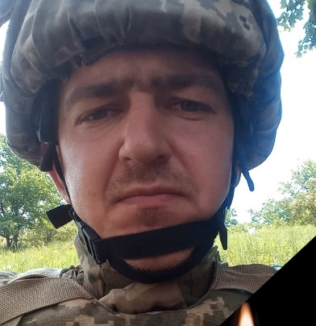 | Абушенко  Дмитро Валерійович
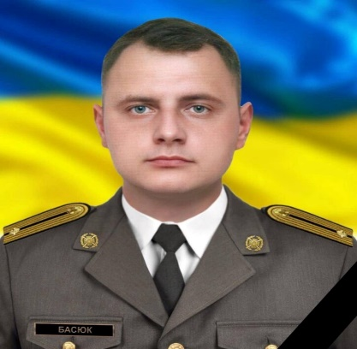 | Басюк  Богдан Олександрович
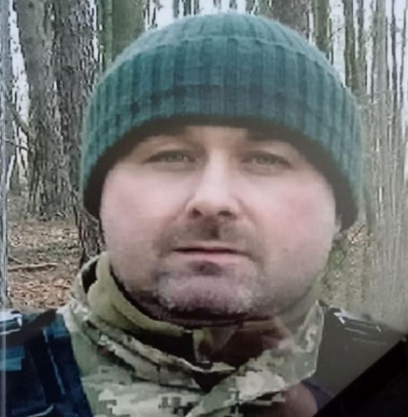 | Батовський  Дмитро Михайлович
Бережний
Юрій Вікторович
Бондарський
Ігор Георгійович
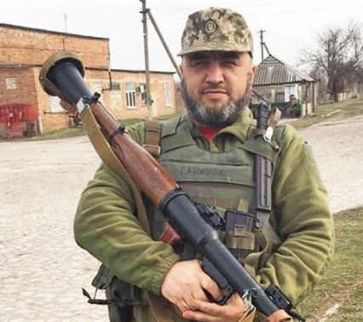 | Ганжусь  Сергій Петрович
Гладьо
Володимир Володимирович
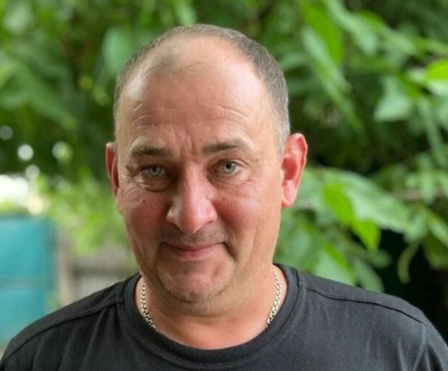 | Глова  Петро Миколайович
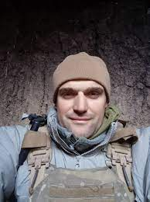 | Голуб  Сергій Леонідович
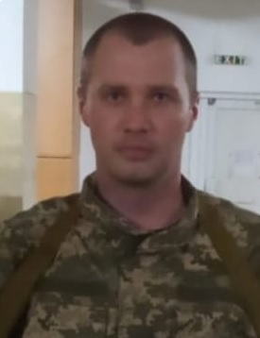 | Гончаренко  В’ячеслав Олександрович
Дубчак
Богдан Іванович
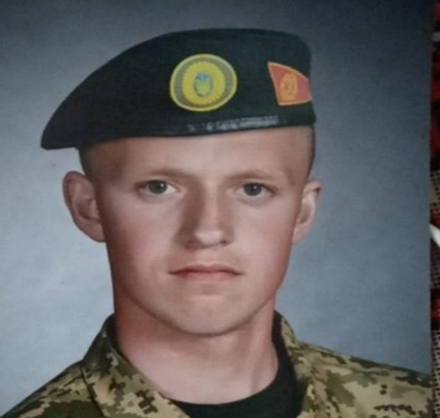 | Дячук  Руслан Михайлович
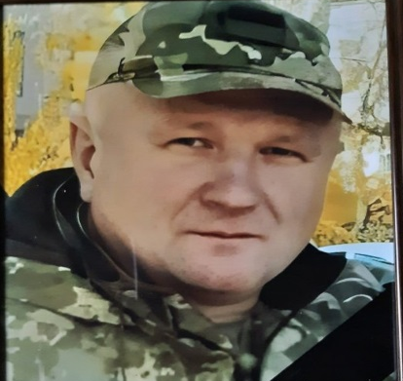 | Дець  Анатолій Петрович
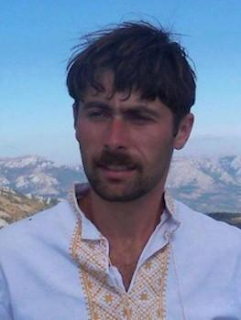 | Капінос  Олександр Анатолійович
з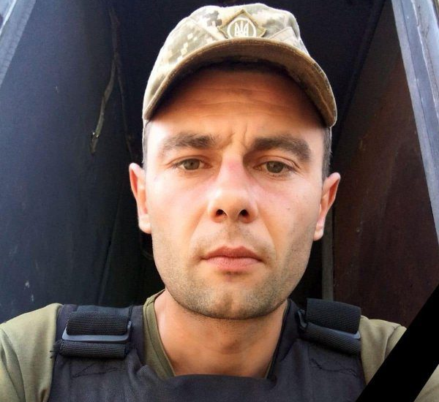 | Кальчук  Валерій Ігорович
Карпець
Іван Сергійович
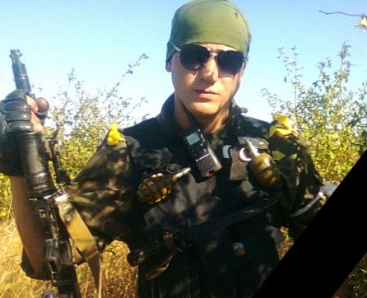 | Карпець  Руслан Володимирович
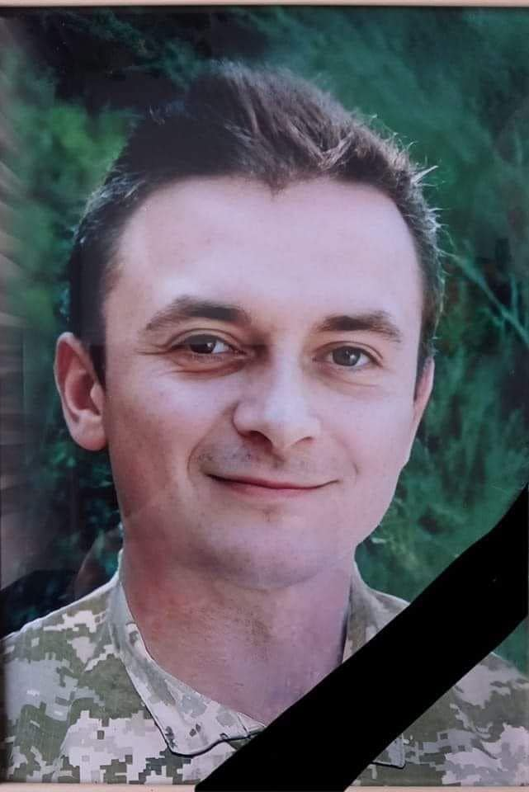 | Качанов  Юрій Вікторович
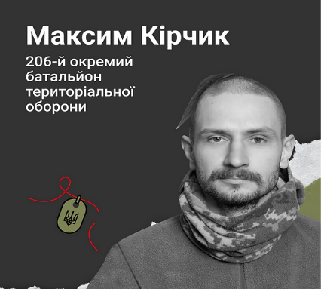 | Кірчик  Максим Володимирович
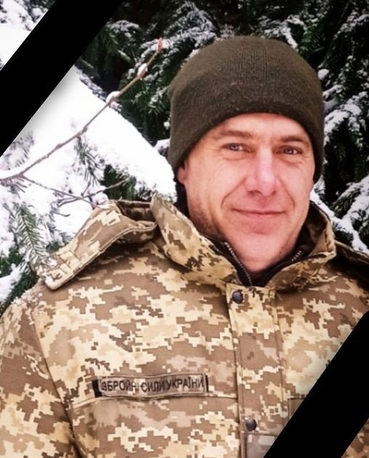 | Коменярський  Тарас Григорович
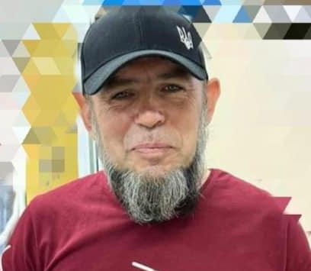 | Козира  Роман Вікторович
Кравчук
Сергій Андрійович
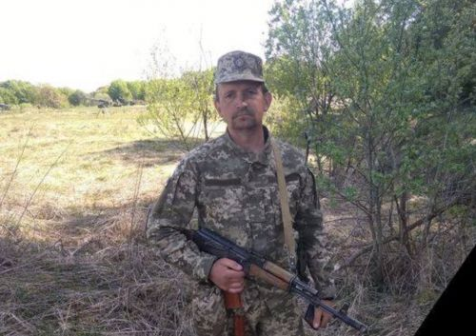 | Куцевич  Богдан Володимирович
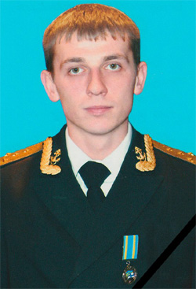 | Лабуткін  Дмитро Віталійович
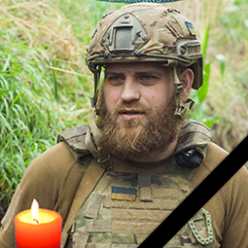 | Лапінський  Олег Мирославович
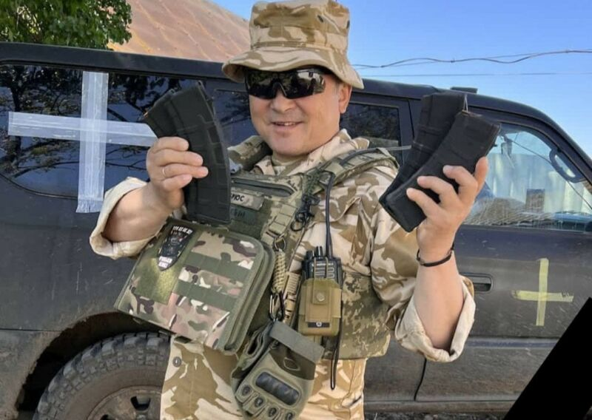 | Лі  Сергій Георгійович
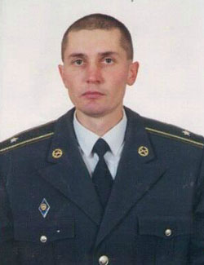 | Макаревич  Борис Степанович
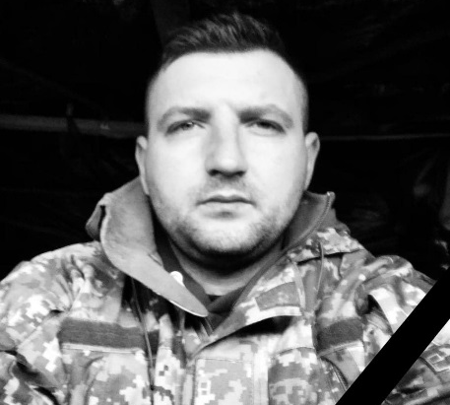 | Магура  Руслан Ігорович
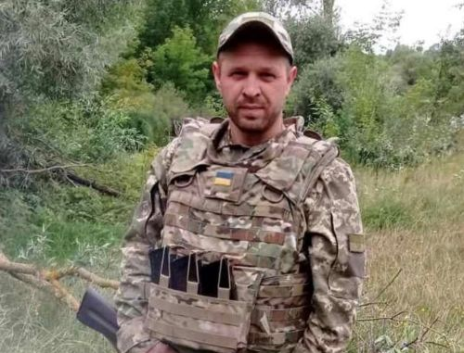 | Майборода  Олександр Володимирович
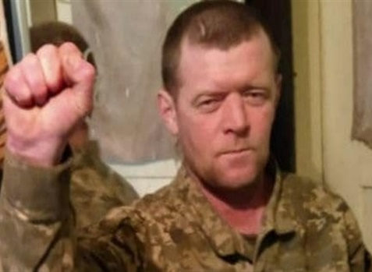 | Марценюк  Андрій Вікторович
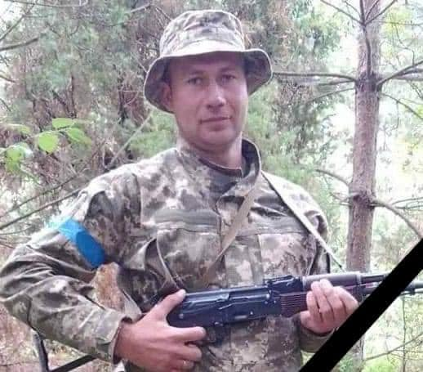 | Мазурок  Віталій Сергійович
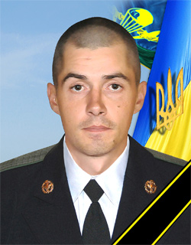 | Мельник  В’ячеслав Олександрович
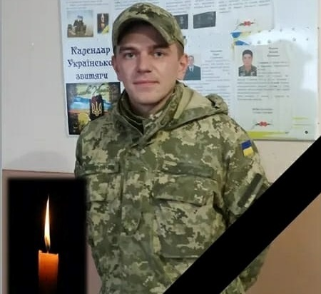 | Мельничук  Андрій Андрійович
Мечик
Михайло Олександрович
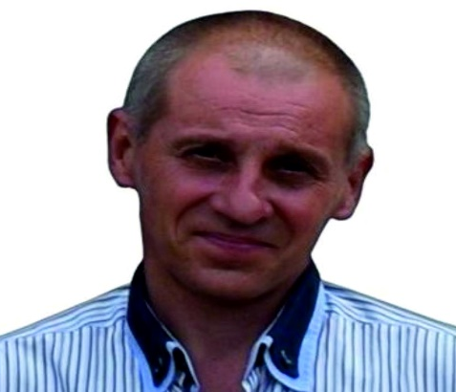 | Мидлик  Ярослав Ростиславович
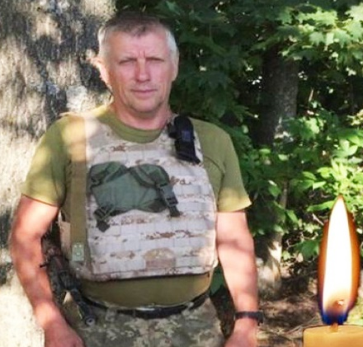 | Микитинець  Олександр Григорович
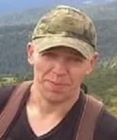 | Микулич  Андрій Вікторович
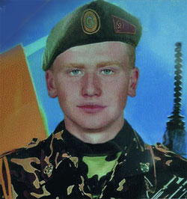 | Момотюк  Дмитро  Володимирович
Мордас
Володимир Васильович
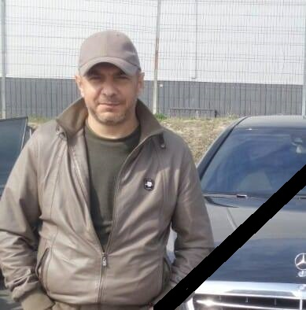 | Онук  Валентин Миколайович
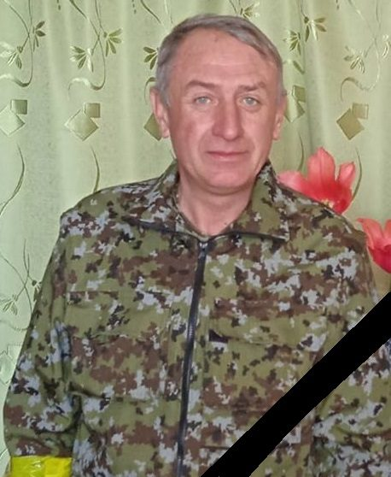 | Остапчук  Сергій Сергійович
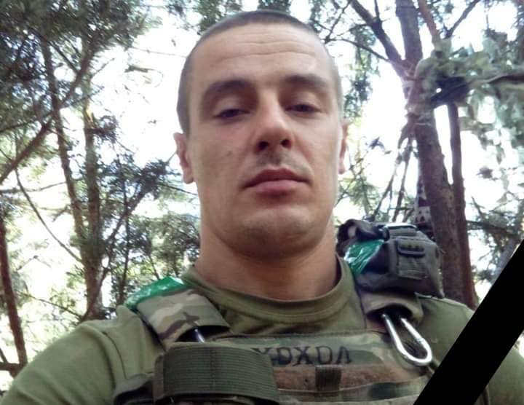 | Поврознік  Андрій Олегович
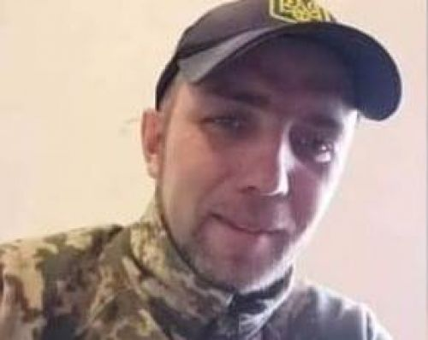 | Поляк  Сергій Йосипович
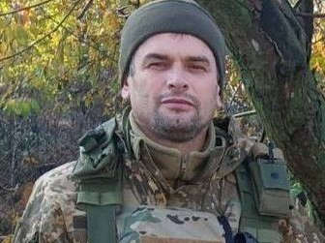 | Рац  Олександр Олександрович
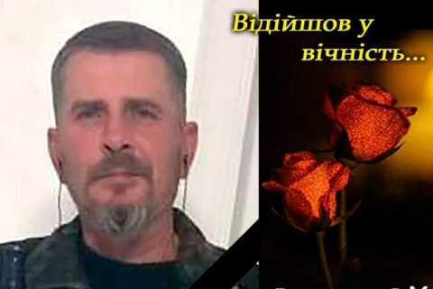 | Римар  Андрій Григорович
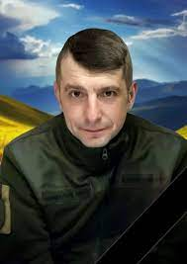 | Савчук  Андрій Богданович
Сімора
Василь Анатолійович
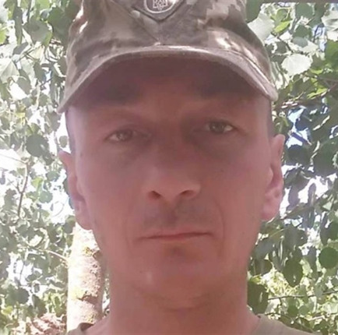 | Степанюк  Віталій Володимирович
Струмінський
Леонід Романович
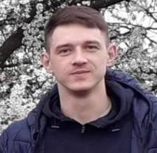 | Соколовський  Олексій Володимирович
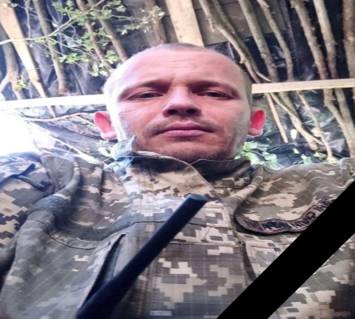 | Тарасюк  Роман Федорович
Тимошенко
Дмитро Петрович
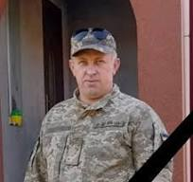 | Федотов  Володимир Олександрович
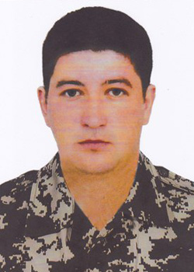 | Фурсик  Віталій Юрійович
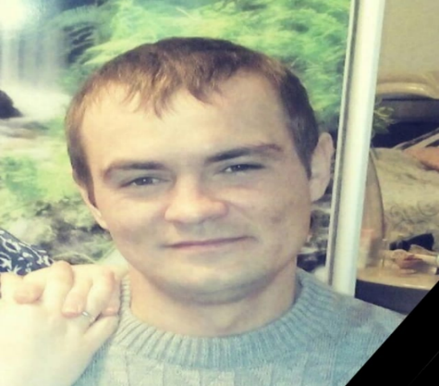 | Цитович  Анатолій Олександрович
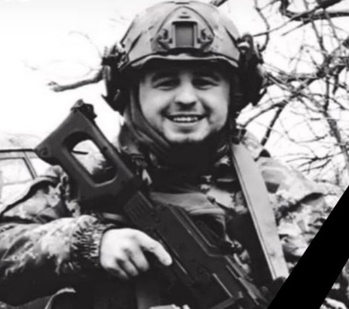 | Черняк  Іван Віталійович
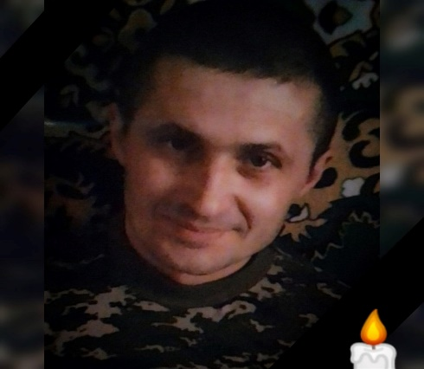 | Чорний  Володимир Миколайович
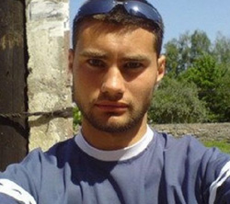 | Чорний  Микола Володимирович
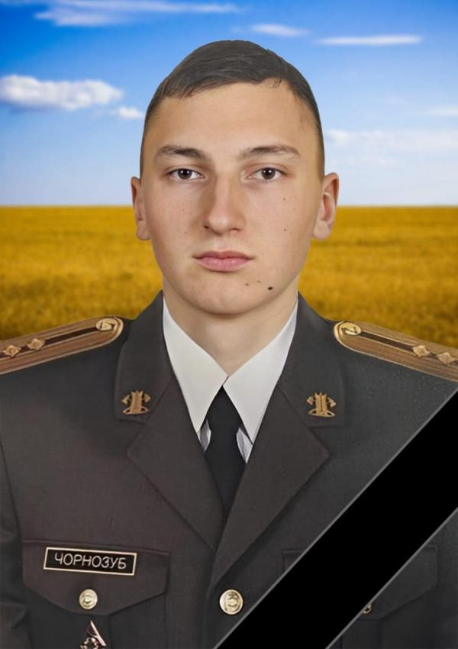 | Чорнозуб  Роман Юрійович
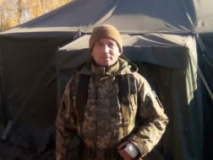 | Чухрій  Михайло Григорович
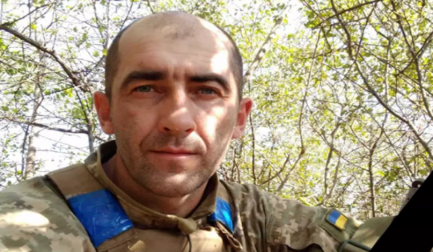 | Якубовський  Віталій Анатолійович
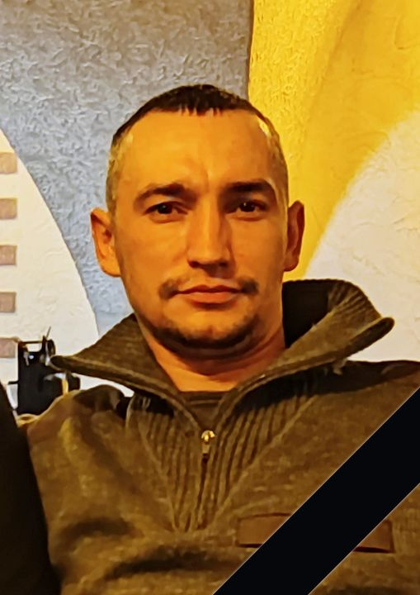 | Янів  Володимир Сергійович
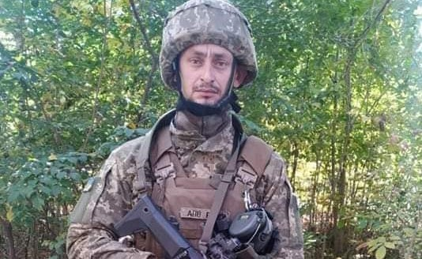 | Ярмощук  Сергій Петрович
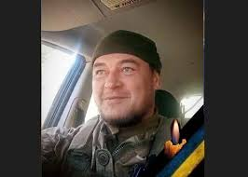 | Яросевич  Микола Миколайович

Додаток 2
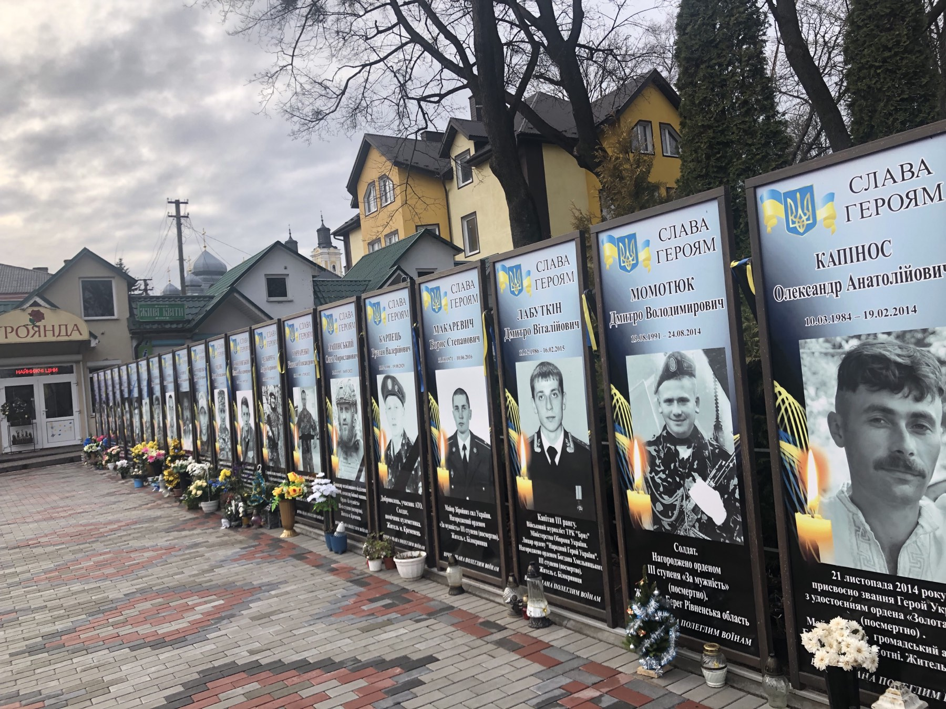
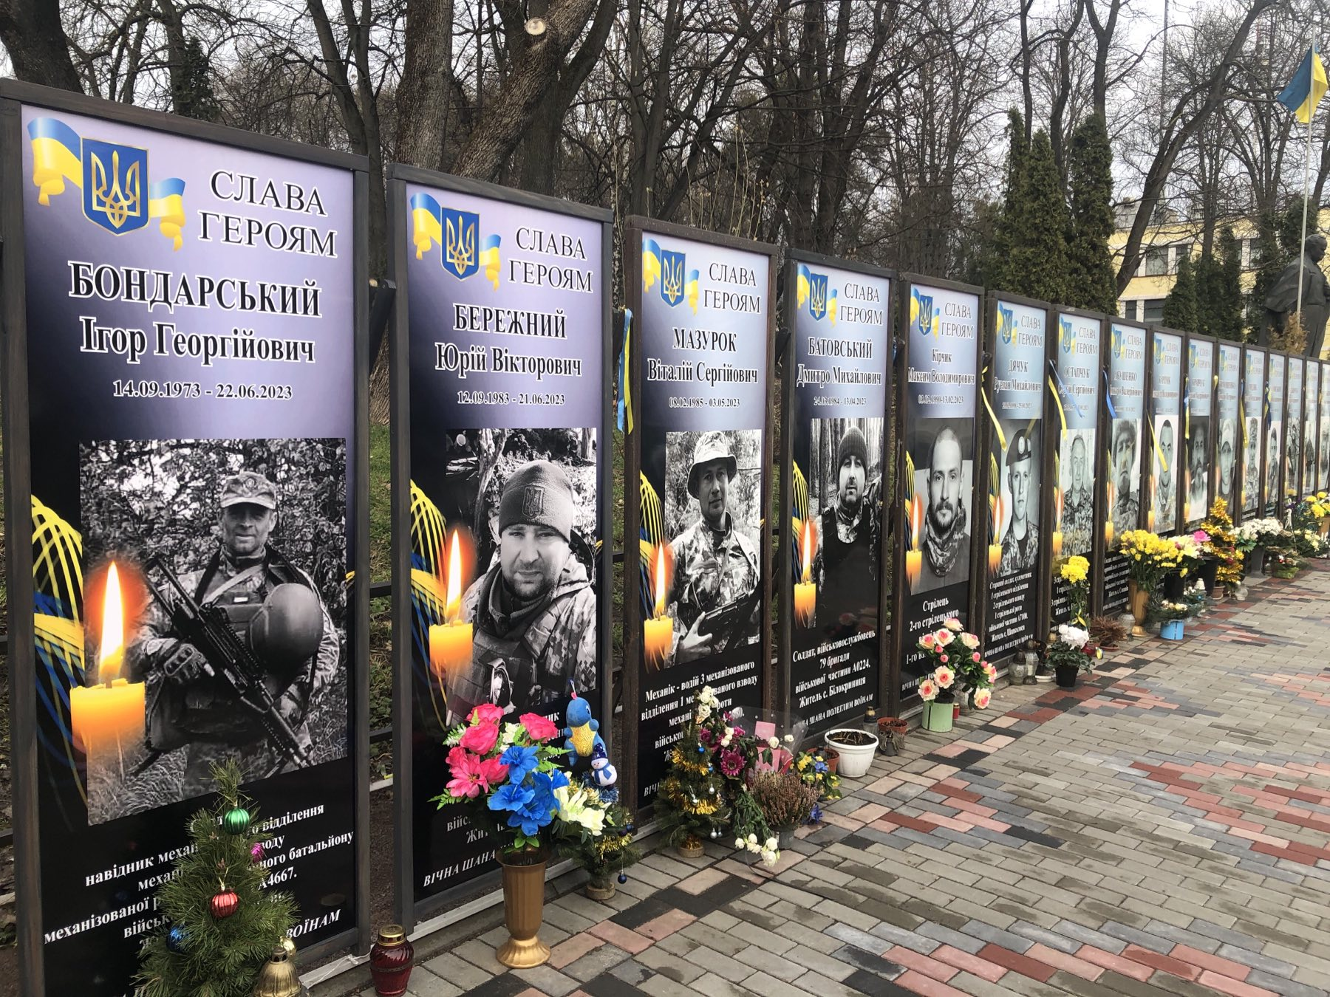
Фото 1-2. Алея Пам’яті у місті Кременець
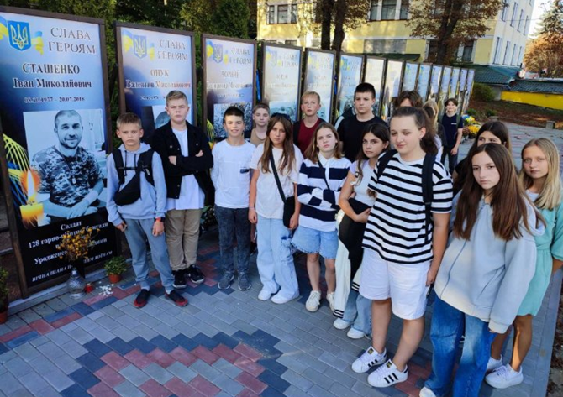
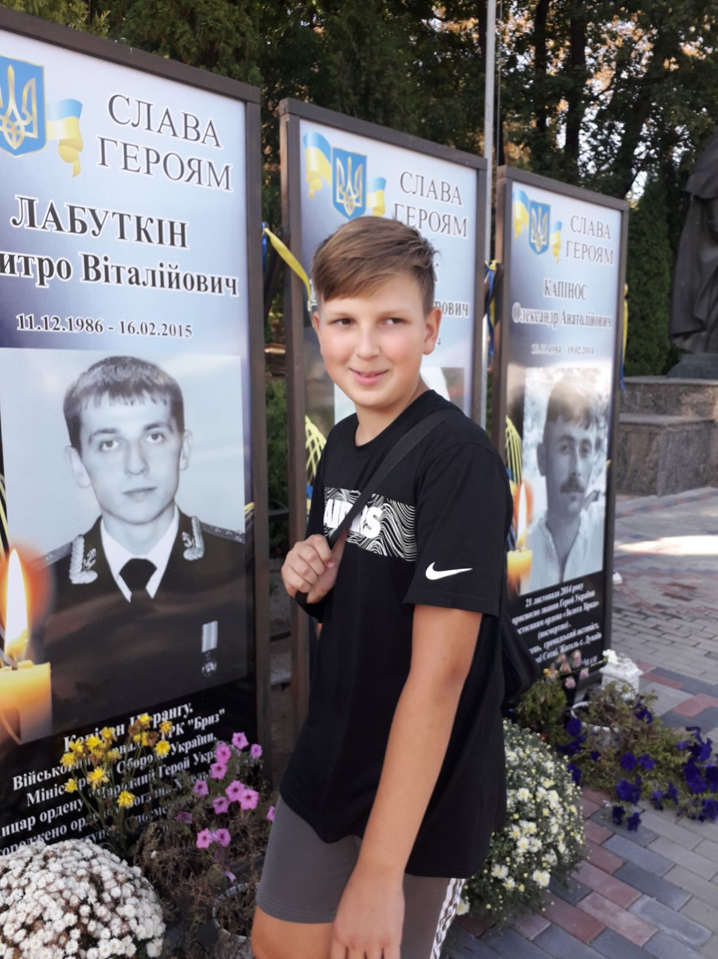
Фото 3-5. Урок мужності на Алеї Пам’яті
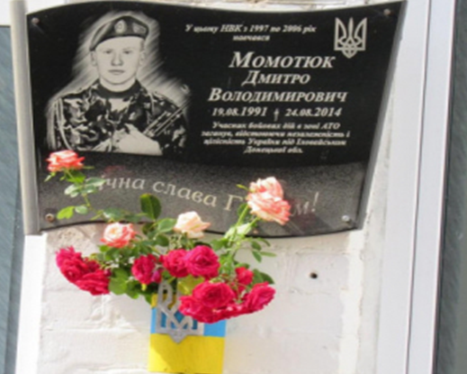
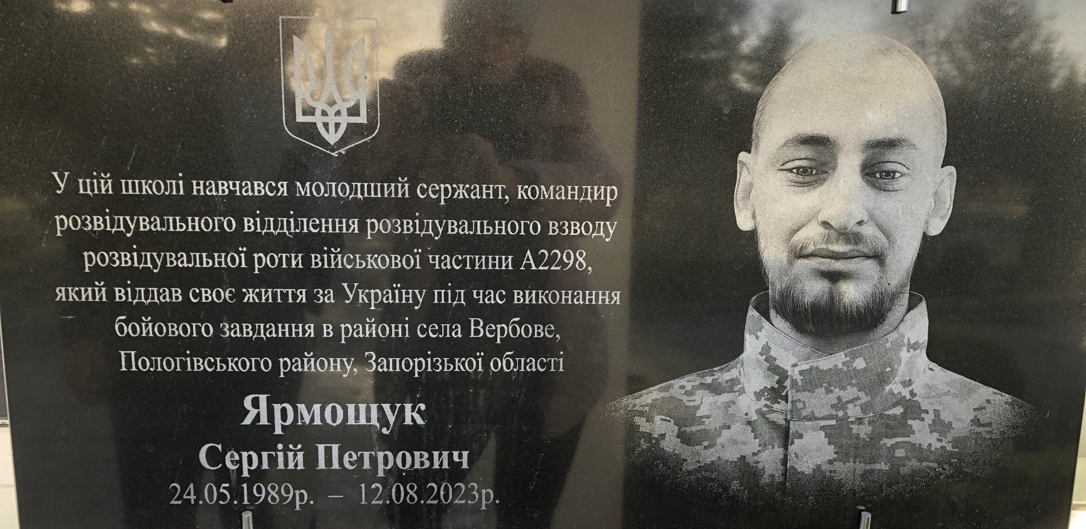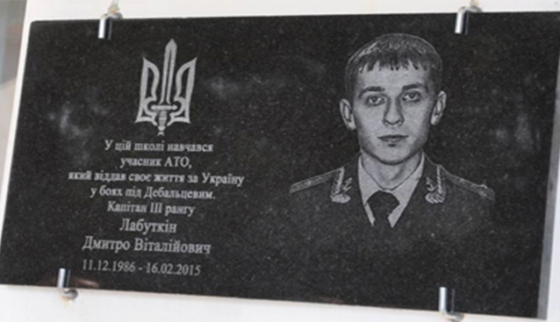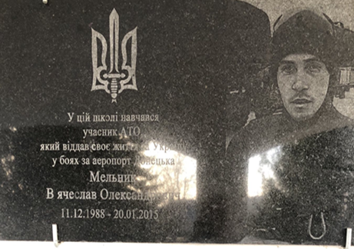

Фото 6-10. Пам’ятні дошки Героям на будівлях закладів освіти

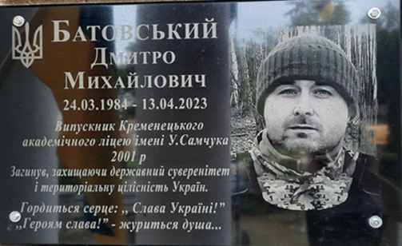
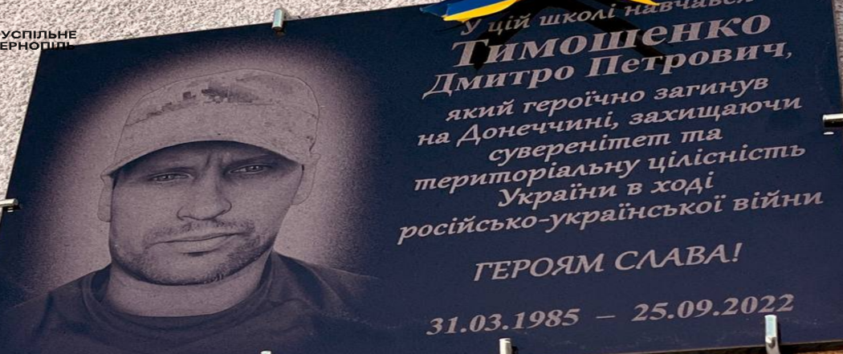
Фото 11-14. Пам’ятні дошки Героям на будівлях закладів освіти

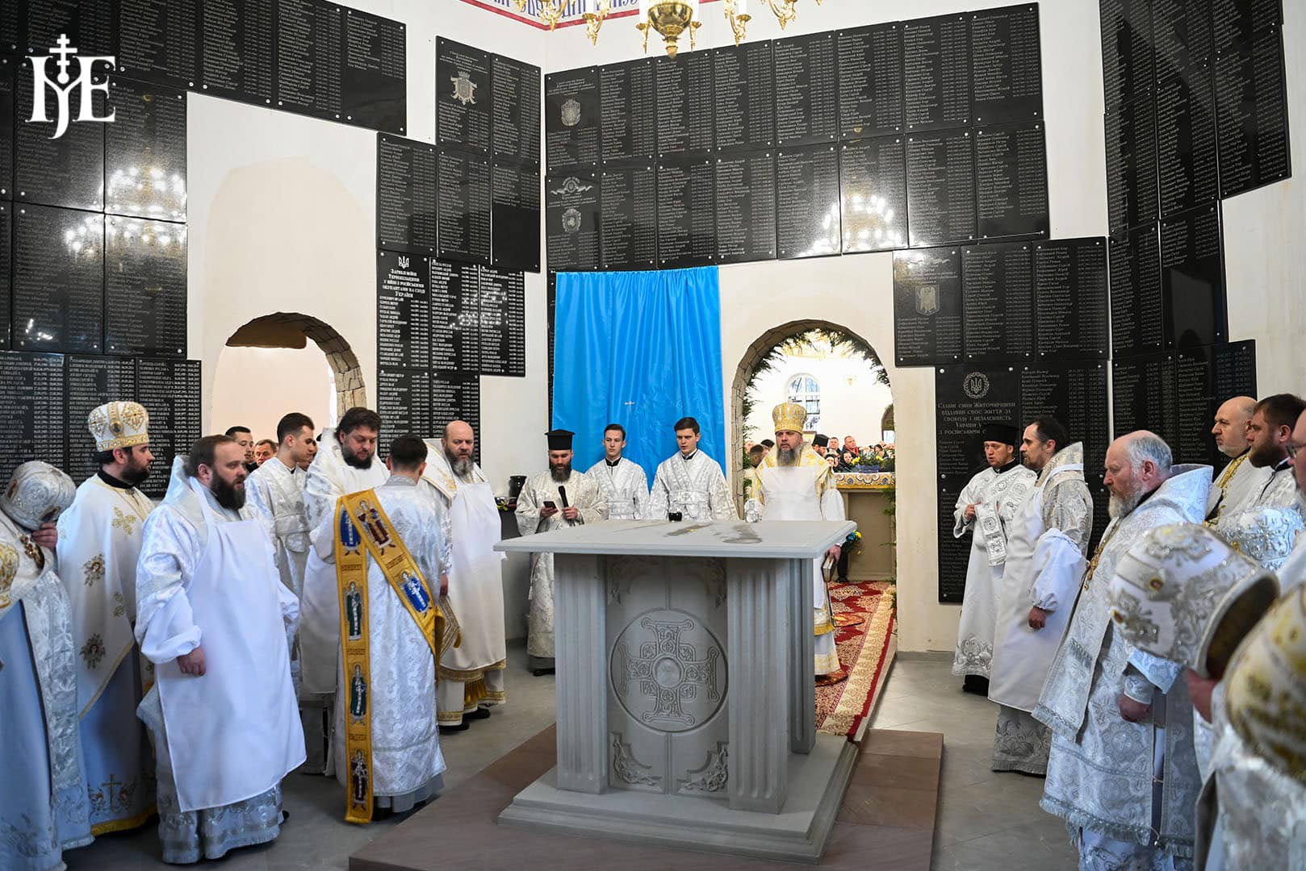

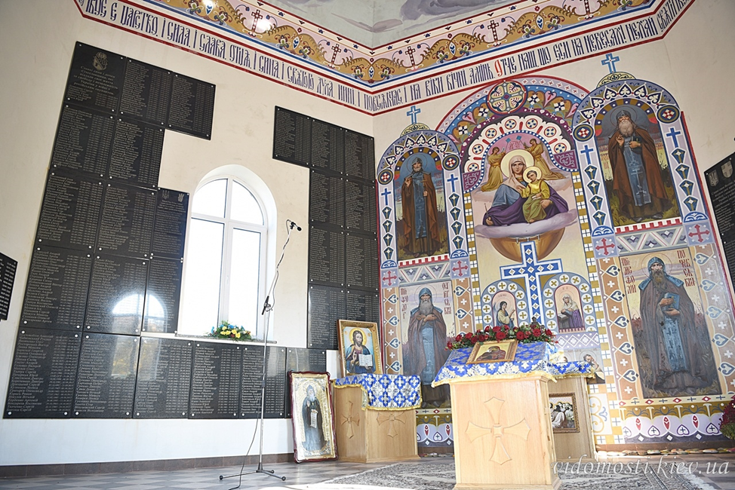
Фото 15-16. Імена Героїв викарбувані навічно…

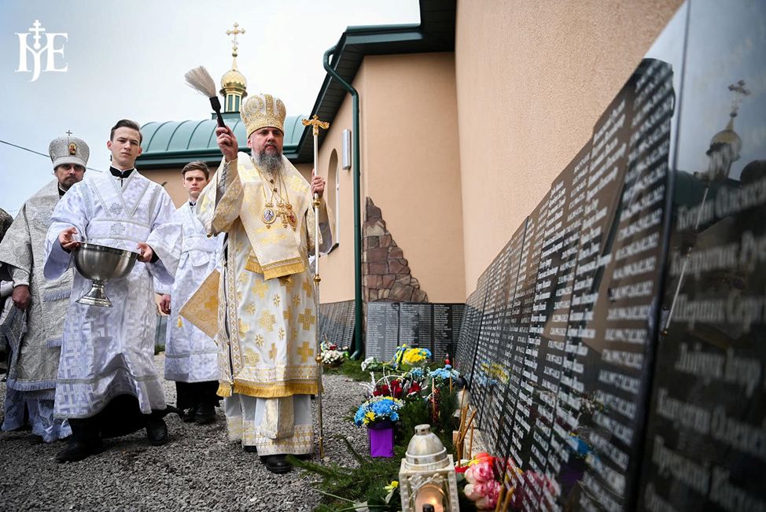

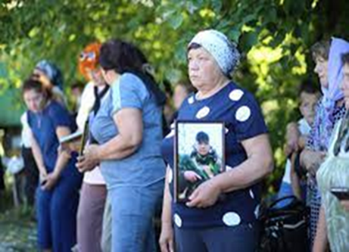
Фото 17-19. Щоб пам’ятати…

